【八年级下数学】一次函数-点运动求面积的简单问题
写在最前面
关于一次函数动点面积求解析式问题。主要考察学生分类思想，读图识图能力。解答此类题目的关键是，要知道点是如何运动的；点在一定时间内形成的函数解析式是否不变；运动到什么时间段函数发生变化；注意自变量（一般是t的取值范围）。
第一题
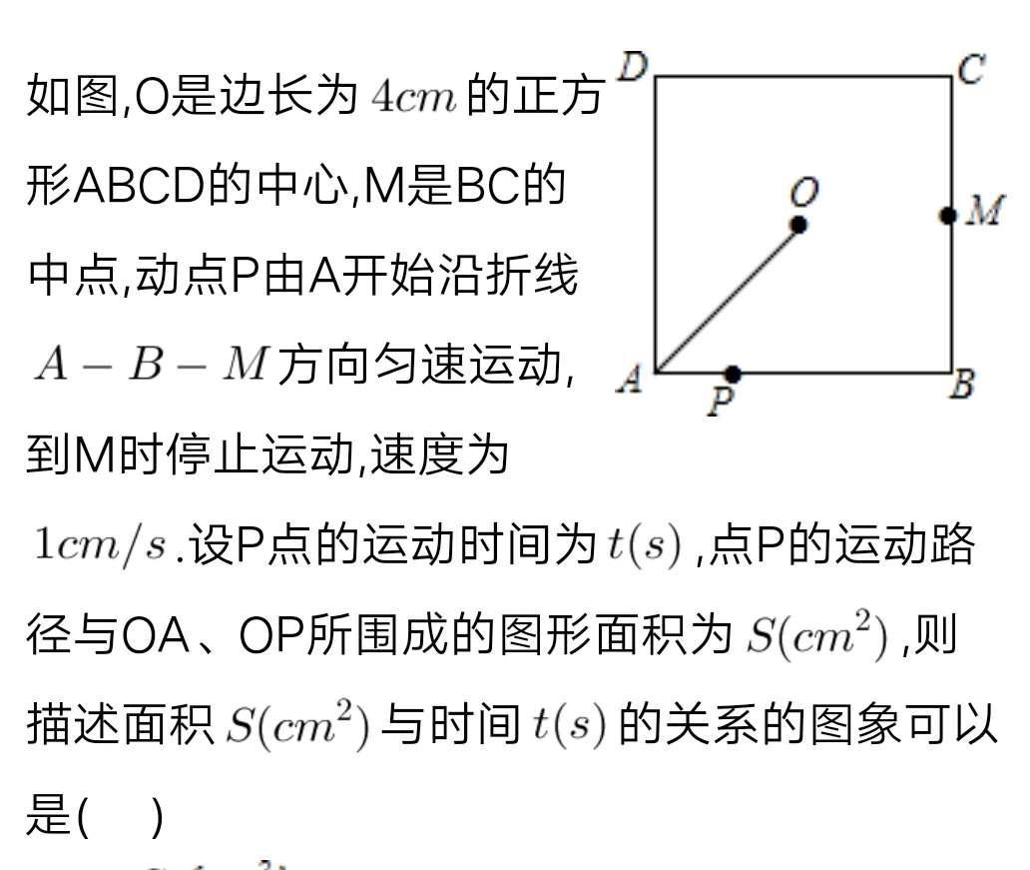
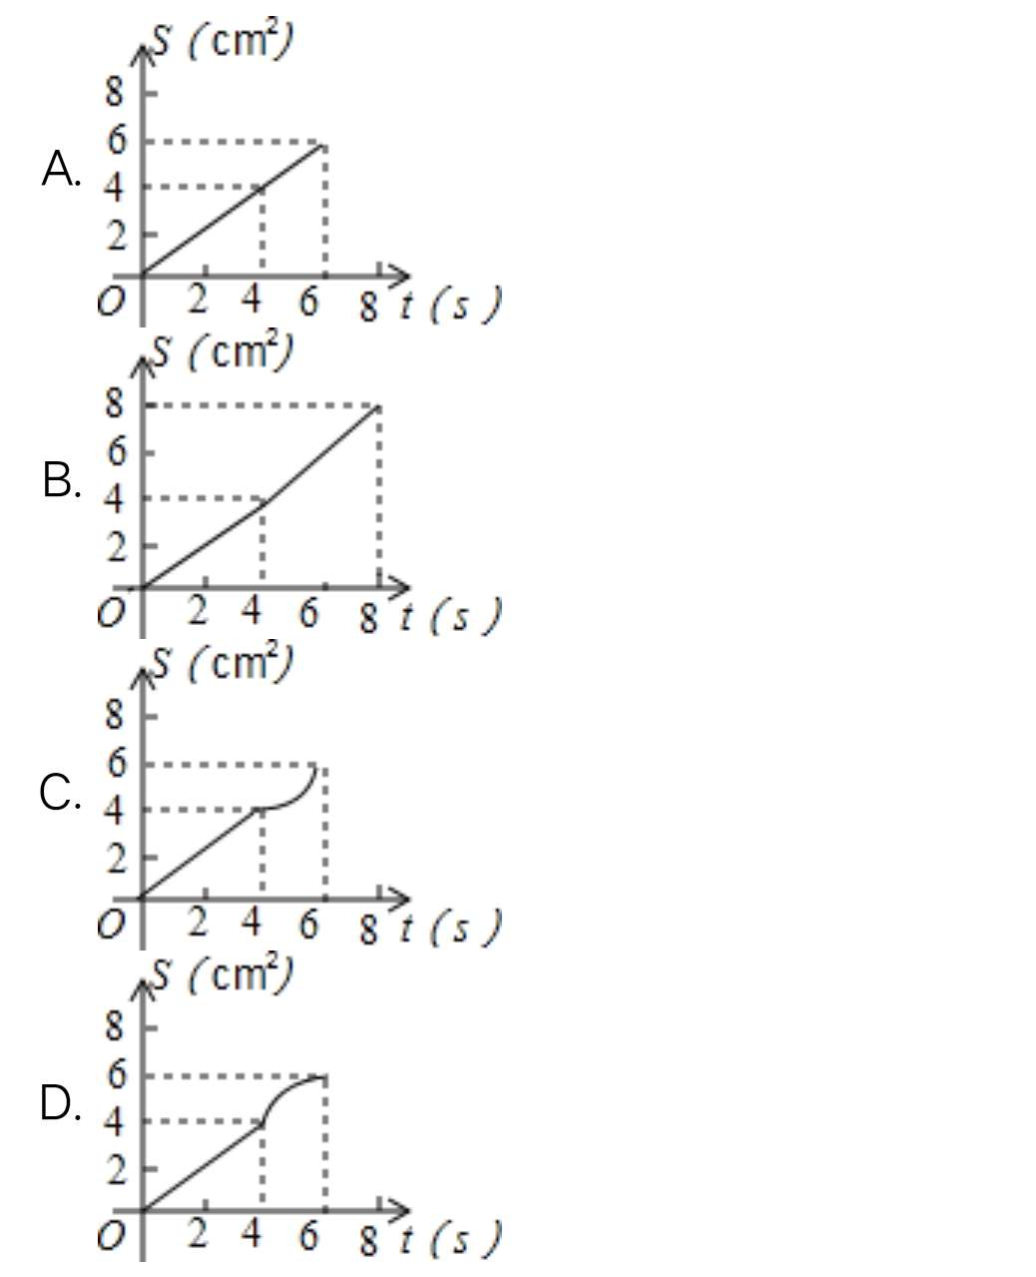
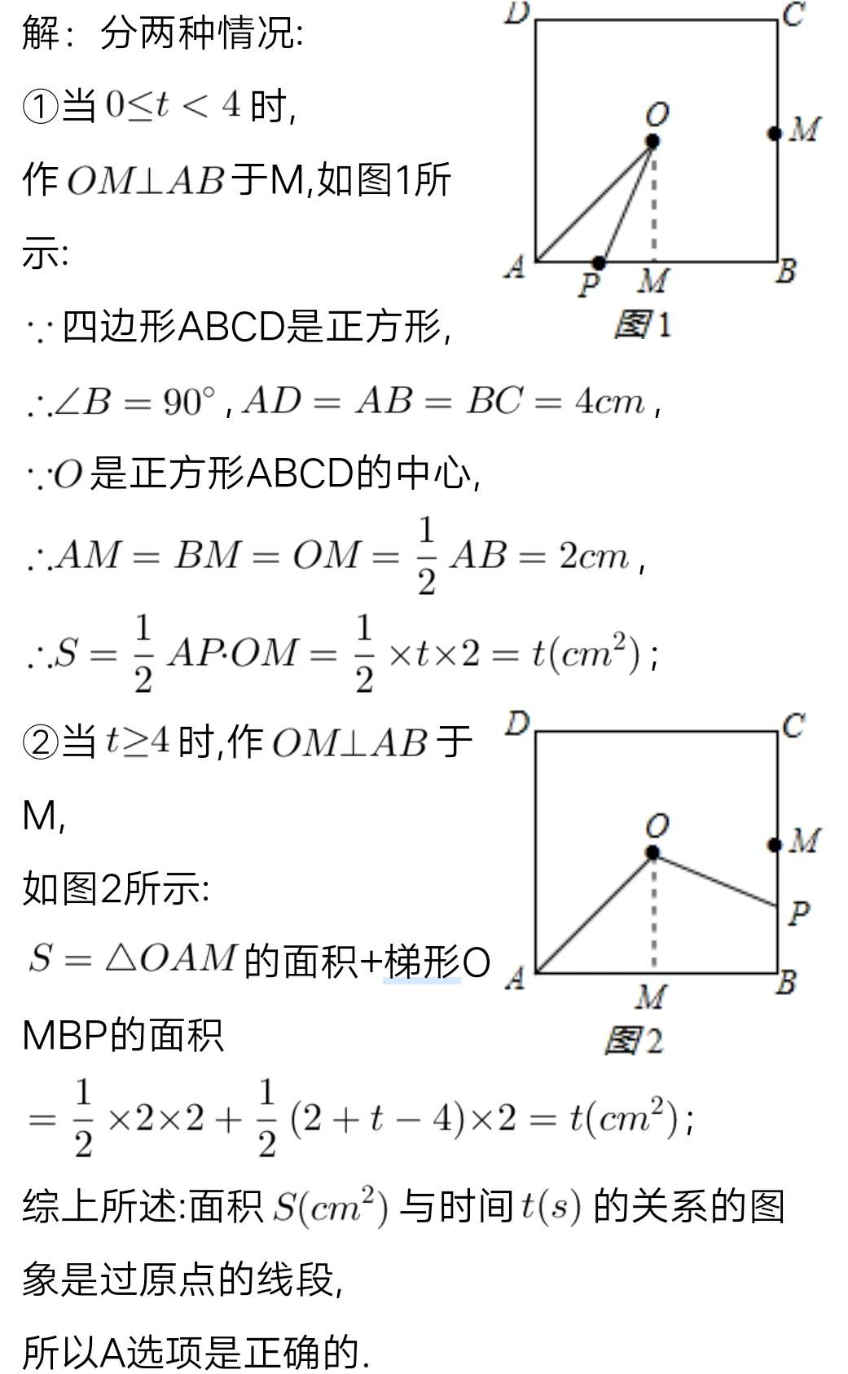
第二题
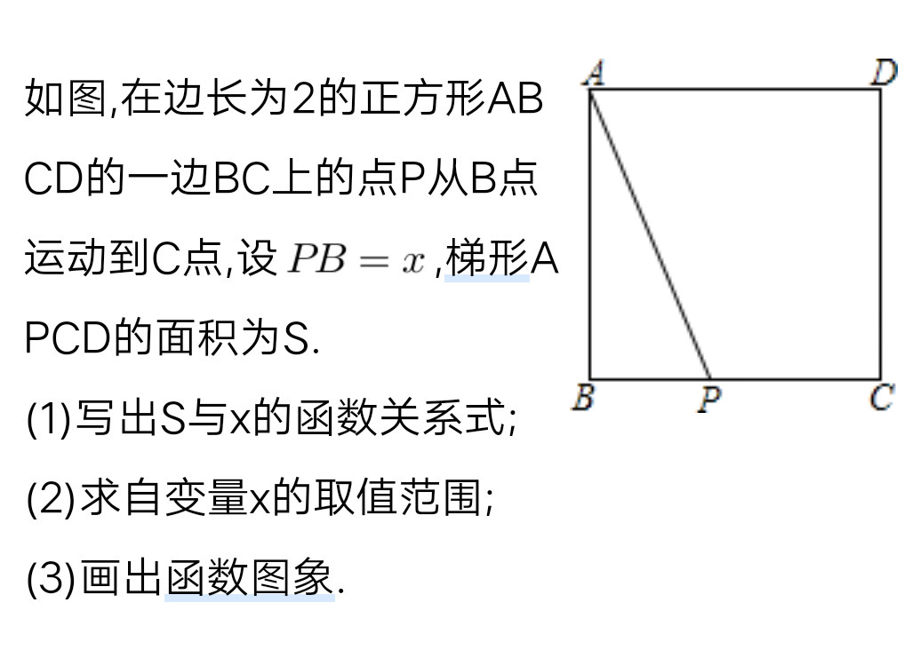
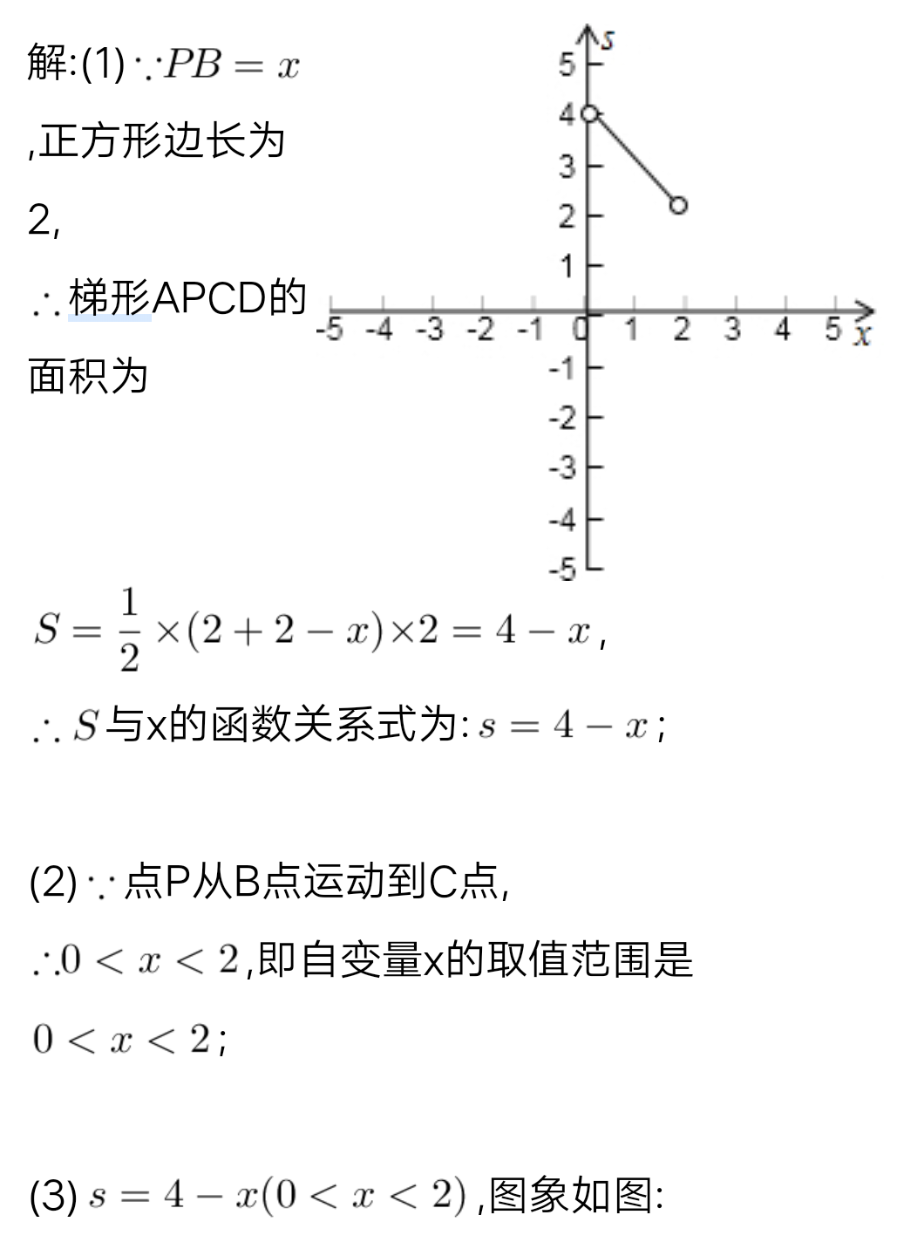
第三题
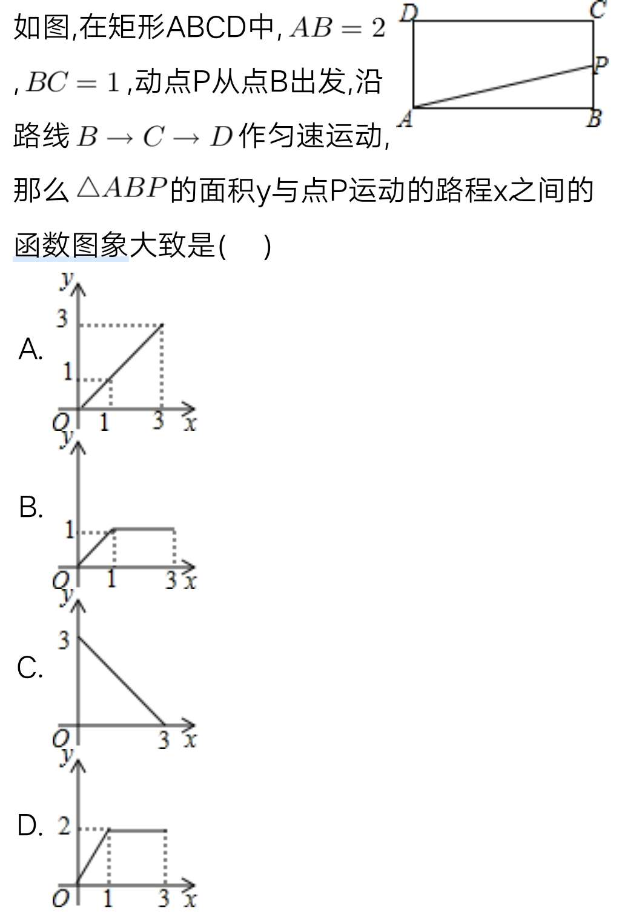
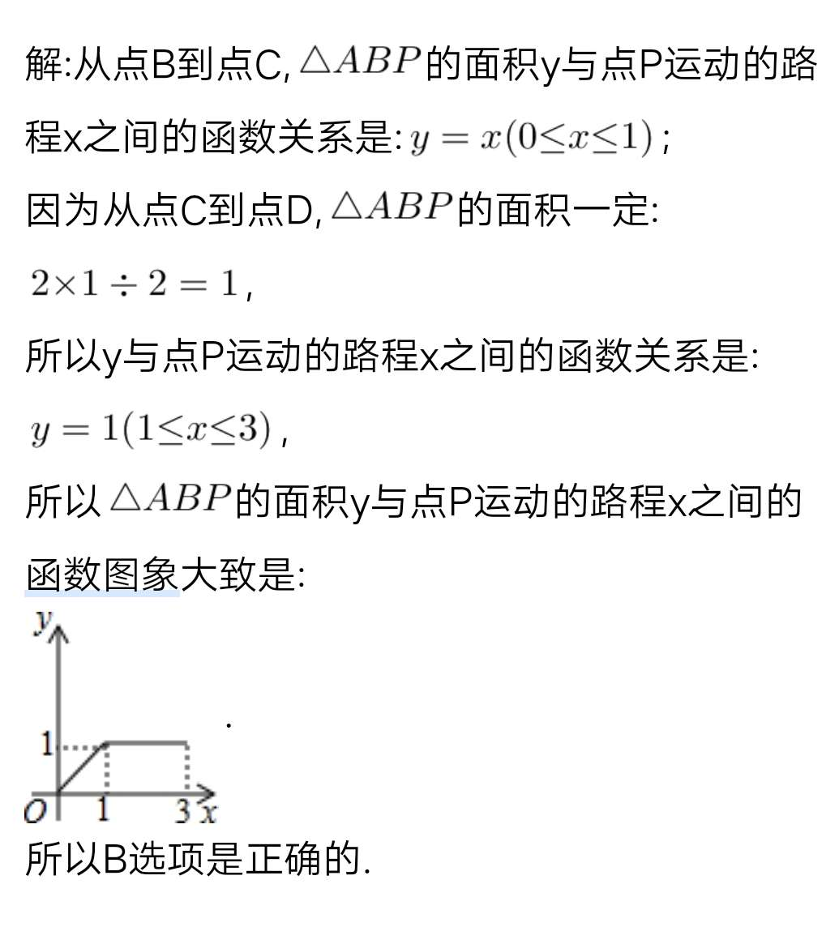
第四题
